

**Título del trabajo:** CONECTANDO TRADICIÓN Y TECNOLOGÍA: LOS PRODUCTOS PIL ANDIA DE LA CIUDAD DE SUCRE EN LA WEB

**Asignatura:** Diseño Web I

**Módulo:** 2024/2/6

**Turno:** Noche

**Nombres y apellidos de los integrantes:**

Jhonatan Guarachi Medrano

Beimar Wilfredo Lopez Subia

Sonia Vasquez Torihuano

**Nombre y apellidos del docente:** Ing. Angela Graciela Rosales Ugarte

**Sucre – Bolivia**

**2024**

# Contenido

CAPITULO I 2

INTRODUCCION 2

Antecedentes 2

Planteamiento del Problema u Oportunidad identificados 3

1.3 Objetivos del proyecto 3

1.3.1 Objetivo General 3

1.3.2 Objetivos Específicos 4

1.4 Métodos 4

Investigación cualitativa: 4

Investigación cuantitativa: 4

1.5 Instrumentos 4

Observaciones 4

La revisión de documentación 5

CAPITULO II 6

MARCO TEORICO O CONCEPTUAL 6

Página web 6

HTML 6

Css 6

Flexbox 6

Visual Studio Code 7

Figma 7

CAPITULO III 8

PROPUESTA 8

CAPITULO IV 10

RESULTADOS 10

4.2 Recomendaciones 10

BIBLIOGRAFÍA 11

CONECTANDO TRADICIÓN Y TECNOLOGÍA: LOS PRODUCTOS PIL ANDINA DE LA CIUDAD DE SUCRE EN LA WEB

# CAPITULO I

## INTRODUCCION

PIL Andina se ha comprometido a conectar la tradición y la tecnología. La empresa utiliza los últimos métodos de producción para garantizar la calidad y la frescura de sus productos. Al mismo tiempo, PIL Andina se enorgullece de sus raíces bolivianas. La empresa utiliza ingredientes locales y tradicionales para crear productos que son a la vez deliciosos y nutritivos.

La página web de PIL Andina es una forma de conectar la tradición y la tecnología. La página web ofrece información sobre la historia y la cultura de la empresa, así como sobre sus productos.

### Antecedentes

La ciudad de Sucre, Bolivia, es conocida por su rica historia y cultura. Es también el hogar de PIL Andina, una empresa líder en la producción de lácteos.

La historia de PIL Andina se remonta a 1960, cuando se fundó la Planta Industrializadora de Leche de Cochabamba, la primera planta de PIL Andina. En 1964, se fundó la Planta Industrializadora de Leche de Santa Cruz, y en 1967, se fundó la Planta Industrializadora de Leche de La Paz.

En 1996, PIL Andina fue adquirida por el Grupo Gloria, una empresa peruana líder en la producción de alimentos y bebidas. Desde entonces, PIL Andina ha experimentado un crecimiento significativo, ampliando su capacidad de producción y su distribución a nivel nacional.

PIL Andina es una empresa comprometida con la calidad y la frescura de sus productos. La empresa utiliza los últimos métodos de producción para garantizar que sus productos cumplan con los más altos estándares de calidad.

PIL Andina también se enorgullece de sus raíces bolivianas. La empresa utiliza ingredientes locales y tradicionales para crear productos que son a la vez deliciosos y nutritivos.

Los antecedentes de PIL Andina son importantes para comprender la empresa y sus productos. La empresa tiene una larga historia de compromiso con la calidad, la frescura y la tradición. Estos valores se reflejan en los productos de PIL Andina, que son una parte importante de la cultura boliviana.

### Planteamiento del Problema u Oportunidad identificados

La ciudad de Sucre, Bolivia, es una ciudad con una población de aproximadamente 250.000 habitantes. La ciudad es un centro cultural y turístico importante, y es también un importante centro comercial.

PIL Andina es una empresa líder en la producción de lácteos en Bolivia. La empresa tiene una planta de producción en Sucre, que produce una variedad de productos lácteos, incluyendo leche, yogurt, queso y mantequilla.

La página web de PIL Andina es una herramienta importante para la empresa. La página web ofrece información sobre los productos de la empresa, así como recetas y consejos para preparar comidas saludables con lácteos.

### 1.3 Objetivos del proyecto

### 1.3.1 Objetivo General

Desarrollar una página web atractiva para la empresa de PIL Andina de la ciudad de Sucre para la exposición de sus productos.

### 1.3.2 Objetivos Específicos

* Realizar maquetación atractiva de la página web en Figma.
* Desarrollar el html de cada sección de la página web.
* Desarollar en css de los correspondientes html para darle estética a la página.
* Mejorar la visibilidad de la página web en los motores de búsqueda.

## 1.4 Métodos

### Investigación cualitativa:

Esta metodología se utiliza para comprender las experiencias, percepciones y motivaciones de los clientes. La investigación cualitativa puede realizarse mediante entrevistas, grupos focales o análisis de contenido (MUNARRIZ, 1992).

### Investigación cuantitativa:

Esta metodología se utiliza para medir y cuantificar las opiniones, actitudes y comportamientos de los clientes. La investigación cuantitativa puede realizarse mediante encuestas, análisis de datos secundarios o experimentos (Anderson, 1998).

## 1.5 Instrumentos

### Observaciones

Las observaciones son una forma de recopilar datos sin interferir con los usuarios. Se pueden utilizar para observar el comportamiento de los usuarios en la página web.

### La revisión de documentación

La revisión de documentación es una técnica de investigación que se utiliza para recopilar datos de documentos escritos. Puede ser una herramienta valiosa para el desarrollo de una página web, ya que puede proporcionar información sobre los siguientes aspectos:

La audiencia objetivo: La revisión de documentación puede ayudar a comprender las necesidades y preferencias de la audiencia objetivo de la página web. Esto puede ayudar a garantizar que la página web sea relevante y útil para los usuarios.

Los objetivos de la página web: La revisión de documentación puede ayudar a comprender los objetivos de la página web. Esto puede ayudar a garantizar que la página web cumpla con sus objetivos.

El contenido de la página web: La revisión de documentación puede ayudar a identificar los temas y la información que deben incluirse en la página web.

El diseño de la página web: La revisión de documentación puede ayudar a identificar los elementos de diseño que serán más efectivos para la audiencia objetivo.

# CAPITULO II

## MARCO TEORICO O CONCEPTUAL

### Página web

Se conoce como página Web, página electrónica o página digital a un documento digital de carácter multimediático (es decir, capaz de incluir audio, video, texto y sus combinaciones), adaptado a los estándares de la World Wide Web (WWW) y a la que se puede acceder a través de un navegador Web y una conexión activa a Internet. Se trata del formato básico de contenidos en la red (Etecé, 2023).

### HTML

El Lenguaje de Marcado de Hipertexto (HTML) es el código que se utiliza para estructurar y desplegar una página web y sus contenidos. Por ejemplo, sus contenidos podrían ser párrafos, una lista con viñetas, o imágenes y tablas de datos. Como lo sugiere el título, este artículo te dará una comprensión básica de HTML y cúal es su función (mcn web docs, 2023).

### Css

el CSS es una función que se agrega a HTML que proporciona tanto a los desarrolladores de sitios Web, así como a los usuarios, más control sobre cómo se muestran las páginas. Con CSS, los diseñadores y los usuarios pueden crear hojas de estilo que definen cómo aparecen los diferentes elementos, como los encabezados y los enlaces. Estas hojas de estilo se pueden aplicar a cualquier página Web, y nos permite optimizarla para mejorar su posicionamiento (arimetrics, 2022).

### Flexbox

Flexbox es un módulo de diseño de CSS3 que se creó para mejorar la forma en la que se hace diseño responsive, evitando así el uso de float, escribiendo menos código y facilitando el posicionamiento de elementos, incluso no teniendo noción del tamaño de éstos. Básicamente la idea de Flexbox es poder alterar el ancho, alto y posicionamiento de elementos de la mejor manera con el espacio del que disponemos (Cabrera, 2020).

### Visual Studio Code

Es un popular editor de código fuente ligero y de código abierto, desarrollado por Microsoft. Ofrece características como depuración integrada, control de versiones, y soporta cientos de lenguajes de programación (visual studio code, 2024).

### Figma

Figma es un innovador editor de gráficos vectoriales diseñado para páginas web y cuyo uso ha ido creciendo sin parar durante los últimos años.

# CAPITULO III

## PROPUESTA

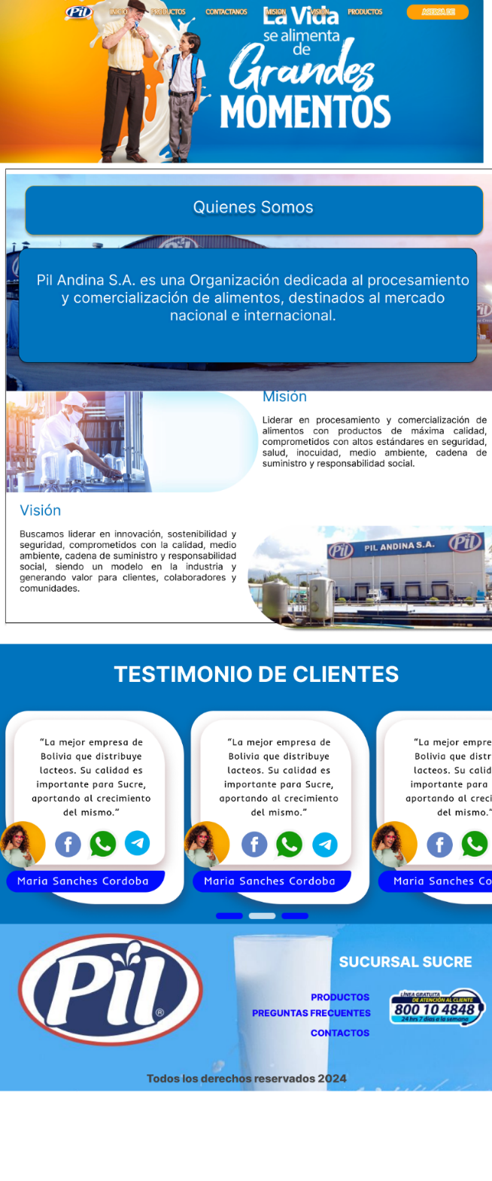

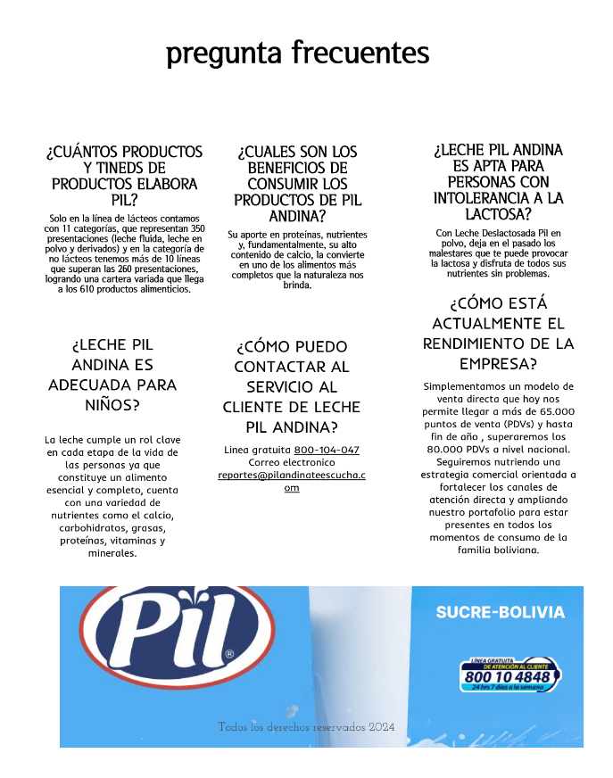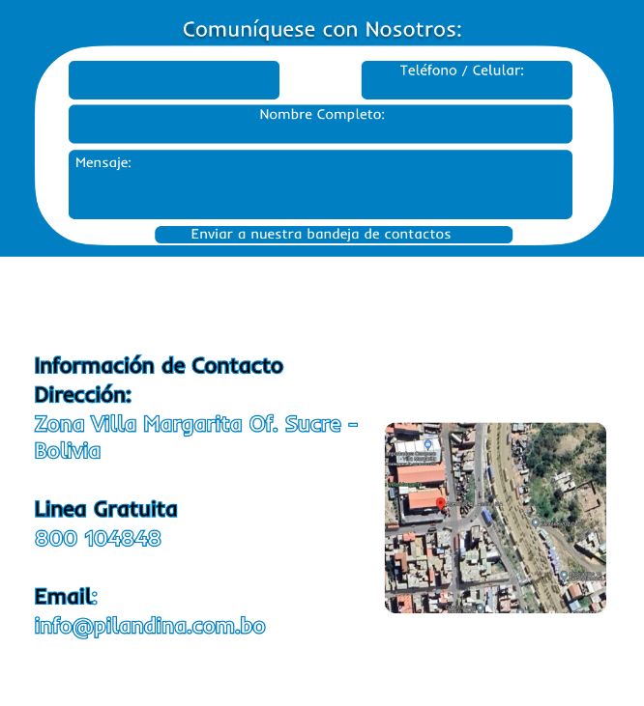

# CAPITULO IV

## RESULTADOS

**4.1 Conclusiones**

Se realizo la maquetación para diseñar la estructura y el aspecto de una página web. Es importante que la maquetación sea atractiva ya que será la primera impresión que los usuarios tengan de la página.

En el caso de la maquetación en Figma, se trata de una herramienta de diseño gráfico que permite crear prototipos de páginas web de forma rápida y sencilla. Figma ofrece una gran variedad de elementos y funciones que permiten crear maquetas profesionales y de aspecto moderno.

Con el uso del HTML es el lenguaje de marcado que se utiliza para estructurar el contenido de una página web. Es importante que el HTML sea correcto y bien estructurado, ya que esto garantizará que la página se muestre correctamente en todos los navegadores web.

Se desarrollo el CSS que es el lenguaje de hojas de estilo que se utiliza para controlar el aspecto de una página web. Es importante que el CSS sea utilizado para crear una página web atractiva.

## 4.2 Recomendaciones

Realizar una investigación exhaustiva de mercado para comprender las necesidades y deseos de los clientes potenciales en Sucre.

## BIBLIOGRAFÍA

Anderson, D. S. (1998). *Métodos cuantitativos para los negocios.* Mexico: Editores Thomson.

*arimetrics*. (2022). Obtenido de https://www.arimetrics.com/glosario-digital/css

Cabrera, G. (5 de febrero de 2020). *somospnt*. Obtenido de https://somospnt.com/blog/148-flexbox-que-es-y-para-que-sirve

Etecé, E. (19 de noviembre de 2023). *concepto*. Obtenido de https://concepto.de/pagina-web/

*mcn web docs*. (18 de julio de 2023). Obtenido de https://developer.mozilla.org/es/docs/Learn/Getting_started_with_the_web/HTML_basics

MUNARRIZ, B. (19992). *Técnicas y métodos en Investigación cualitativa.*

*visual studio code*. ( 2024). Obtenido de https://code.visualstudio.com/